配置环境1:

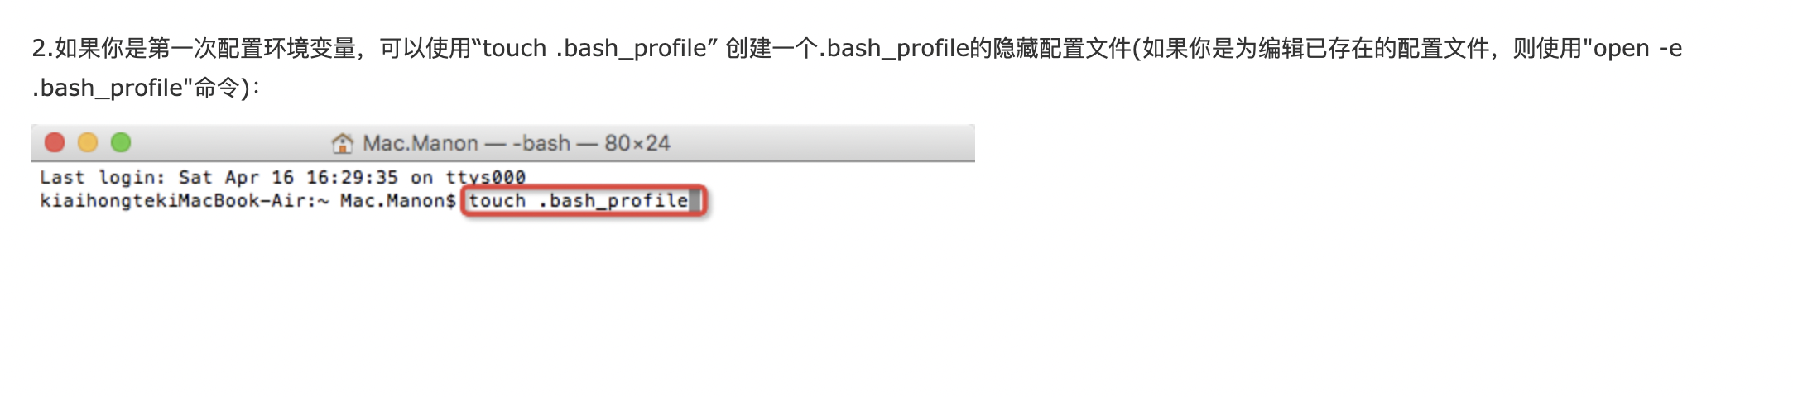

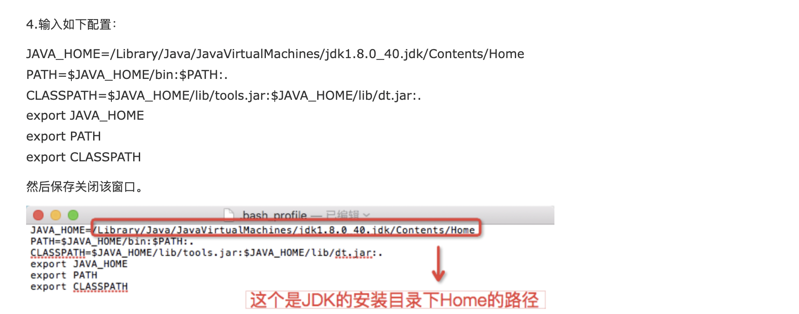

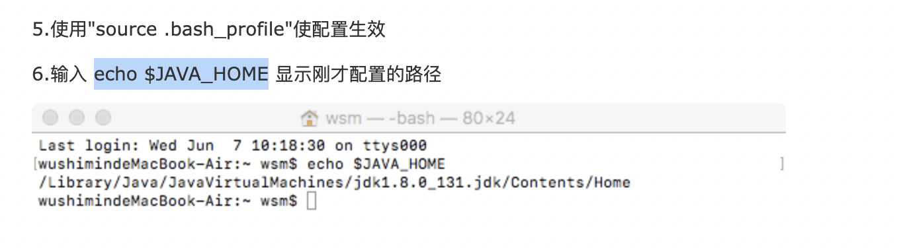

配置环境2:

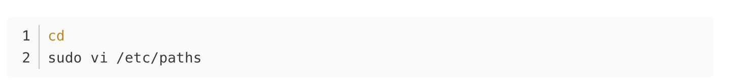

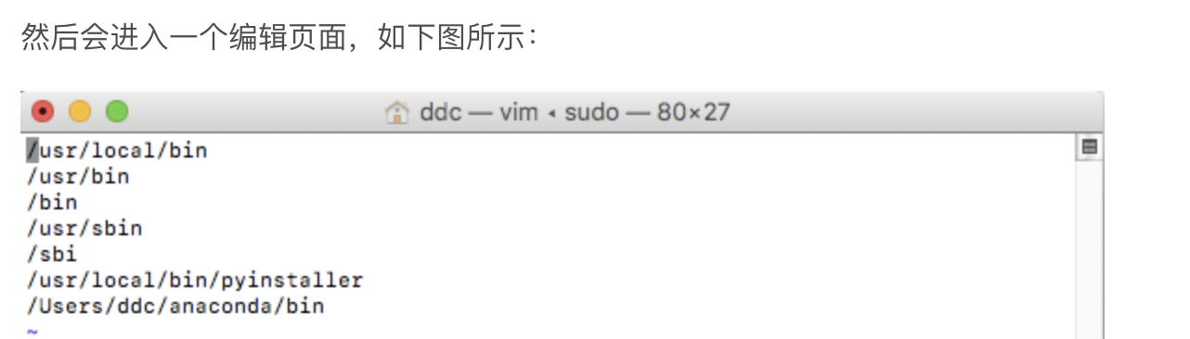

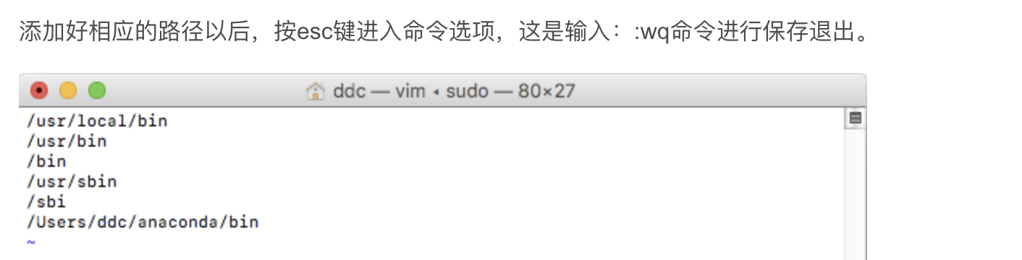

----

Arm conda环境

/Users/johncurry/miniforge3/bin

----

查看、修改当前的工作目录：

